« Традиции, обычаи народов Мира »
Нукратские татары
(каринские, чепецкие), этнгр. Группа казанских татар. В 1920-х годах насчитывалось около 15 тыс. человек. Живут в основном в Удмуртской Республике (Юкаменско, Глазовском, Балезинском, Ярском р-нах), в Кировской обл. Делятся на подгруппы: ттнукратские (каринские), чепецкие (верхнечепцкие). Язык – татарский с некоторыми особенностями, характерными для юж.-удм, образует самост. Чепецкмй говор. Верующие Н. т.-мусульмане-сунниты. Назв. происходит от татар наименование их исторического центра - с. Нократ (Карино), которое в первые упоминается в 1542 г. На ряду с городами Вятской земли. В письменных источниках предки Н.т. отмечаются начиная с 1489 г. Как Арские князья, земли которых в составе Вятской земли были присоединены к Московскому государству. В этническом отношении группа Н.т. состоит из двух компонентов: татар из потомков Арских князей и бесермян. Согласно многочисленным родословным Н.т. род Арских князей восходит к Бачману. В период Золотой Орды они некоторое время жили в бассейне реки Сакмара и Белая; в процессе формирования Казанского ханства стали одним из его правящих кланов. Кипчак, владели Арской даругой с центром в городе Арск. В бассейне реки Чепцы Арские князья появились не позднее 1468 года в месте с подчинённым им населением бесермянами, южными удмуртами, контролировали северные районы даруги. Этническое смешении е их потомков и бессермян (с исключение в состав последних и южных удмуртов) привело к образованию в 17-18 веках в составе казанских татар отдельной этнографической группы Н.т. с двумя подгруппами - нукратской и верхнечепецкой, исторически выделившейся из первой. В начале 20 века в некоторых селениях Н.т. процесс консолидации бесермян с татарами не был окончательно завершен. Формирование нукратской подгруппы большую роль сыграли потомки Арских князей, верхнечепецкой бесермяне. Тем не менее, по основным культурно – бытовым и языковым особенностям обе подгруппы Н.т. едины.

Существует целый ряд традиций народных о которых мы знаем из истории, по книгам . Важной, например, составляющей брачных норм и традиций чепецких татар было многоженство. Оно отличало татар от соседних народов – удмуртов,бесермян,русских. Устные сообщения позволяют констатировать, что многоженство было распространено в дореволюционный период в обеих подгруппах чепецких татар.Многоженство являлось признаком религиозности и нравственности. Вторую супругу, как правило, выбирали из бедной семьи. Поэтому предоставление ей возможности достойной жизни считалось поступком высокоморального человека,истинного мусульманина . Если мужчина брал вторую жену,свадьба проходила без особых церемоний. Приглашали только близких людей. Сумма махра была низкой. Содержать несколько жен имели возможность только очень зажиточные люди. Вследствии этого у современных чепецких татар сложилось представление о том,что в прошлом у юкаменских татар полигиния была редкостью и по две жены имели только муллы. У кестымских татар, напротив,материальная обеспеченность многих мужчин позволяла иметь по две ,а то и три жены. Сохранение многоженства у чепецких татар в первые годы советского государства способствовали два фактора . Первый – экономический. Ни одна женщина ,к тому же с детьми ,не имела возможности выделиться ,построить дом , вести свое хозяйство. Консервативность традиционного мировоззрения давала слишком мало шансов создать новую семью. По обычаю , разведенная или вдовая женщина в подавляющем большинстве случаев выходила замуж за вдовца или за калеку.Такой брак был не самой лучшей альтернативой устоявшемся семейным отношениям и налаженному быту. Второй не менее важный фактор , способствовавший сохранению старых традиций, лежит в области политики самого советского государства по вопросам семьи и брака. Как известно , в первые годы после Октября признавалась свобода брачных союзов, наблюдалось лояльное отношение к сожительству. Еще одной брачной традицией чепецких татар было ипользование любовной магии в семейном быту . По целеполаганию и методам можно выделить два вида магических действий . Так называемую «белую магию», использовали только для благих целей , например, помирить мужа и жену , вызвать любовь между молодыми людьми или одного из супругов к другому. Для этого использовали ворожбу эшкеру.Если девушку выдавали замуж за нелюбимого человека и их семейная жизнь не складывалась, то ее поили спциально приготовленным раствором: на донце блюдца писали свекольным соком имя мужа и несколько фраз из молитвы , затем высохшие «чернила»разводили водой. Такой же прием применяли , когда хотели отвлечь мужа от гулянок на стороне. Если молодожены не были знакомы до брака, чтобы привлечь их друг другу, вызвать чувства взаимопонимания, уважения и любви, рекомендовали носить амулеты. Они представляли собой маленькие мешочки с вложенными в них листами бумаги, исписанными словами молитв. Женщинам предлагалось носить амулеты на шее или на голове под косой.
Приемы «черной магии» сикерлеу предпринимали , чтобы расстроить семейную жизнь или покалечить одного из супругов , чаще всего мужчину Тайнами , секретами вредоносного колдовства владели бабки-знахарки.
Процедура развода чепецких татар полностью соответствовала мусульманским юридическим нормам. Развод происходил преимущественно по инициативе мужчины (произносили слово талак). Это отличало татар от православных народов края, для которых развод был затруднен.
Архитектура и зодчество.
Традиции строительства домов чепецких татар складывались веками под влиянием религиозных, эстетических и культурных особенностей населения края. Дома отстояли от красной линии улицы на 2 метра . С одной стороны такое расположение было связано с влиянием ислама и затворничеством женщин, а с другой стороны эта традиция уходит в булгарские времена , когда глубинное расположение построек исходило из оборонных задач. Характерной особенностью было деление жилища на мужскую половину и женскую.
Однако не только цвет,но и узорная резьба была важным элементом украшения жилища. Изображения солнца и геометрических знаков , птиц,цветов и мифологических символов можно и сейчас увидеть на старых домах и воротах.

Вышивка,ткачество
В отличие от русских, украинцев, мари и других народов чепецкие татары не применяли вышивку в одежде, но украшали предметы бытового назначения: полотенца, салфетки, скатерти , покрывала и оконные занавески ,коврики для молитв. Большая часть этих вещей связана с оформлением интерьера жилища. Дом не принято было делить на комнаты ,а также загружать лишней мебелью, поэтому появились искусно вышитые занавески и пологи.
Особенно красочным дом становился во время свадебных торжеств- все украшалось вышитами и ткаными изделиями новобрачной.
Вышивка играет большую роль и в обряде, которым отмечается рождение первенца – молодая мать дарит полотенца своим близким и соседям.
Календарный цикл национальных праздников и обрядов чепецких татар и всех татар Поволжья начинается с Науруза , который праздновали в день весеннего равноденствия (21 марта)
Вскоре наступала пора весеннего сева –устраивали праздник Сабантуй .
В начале лета наступала пора особых праздников встечи родственников - джиенов, которые приезжали накануне и оставались на 3-4 дня . Вечером проходили молодежные гулянья с песнями и танцами, хороводами и веселыми играми , завязывались знакомства парней и девушек, намечались будущие брачные пары . Особо почитаемыми считались мусульманские праздники ( Курбан-байрам , Ураза-байрам и др. )
Тема национальных праздников широко освещена в народном фольклоре , сказаниях и баитах, в произведениях писателей ,композиторов, художников.
Самыми ближайшими соседями чепецких татар являются удмурты
Удмурты составляют четвертую по численности группу народов, проживающих на территории Татарстана. Для объединения удмуртских общин Казани, Набережных Челнов, Агрыза, Мензелинска, Балтасинского, Кукморского и других районов республики была создана Национально-культурная автономия удмуртов Республики Татарстан, основной задачей которой является сохранение родного языка, культуры, традиций.

Семейно-бытовые обряды
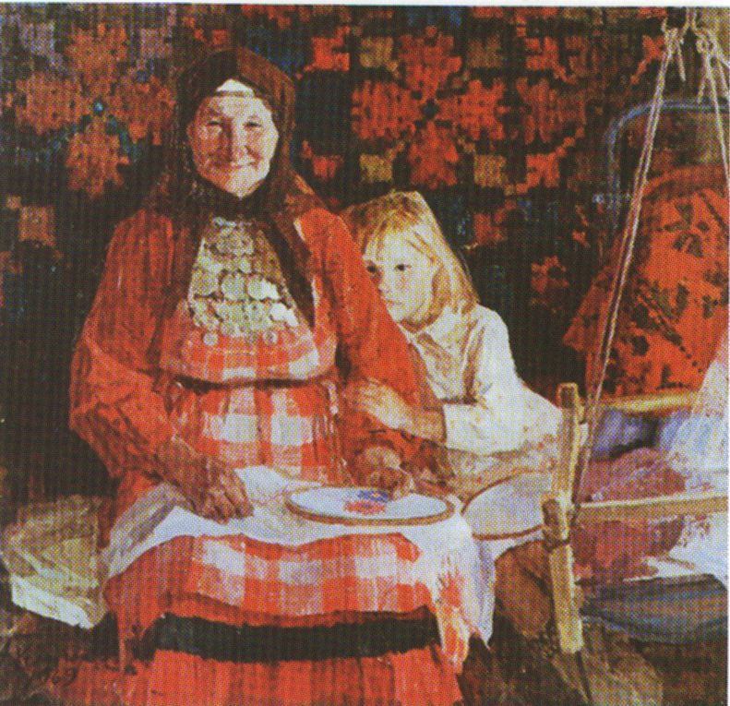
Неотъемлемую часть быта удмуртов составляли обряды, связанные с важнейшими событиями в жизни семьи. В них участвовали практически все родственники. Наиболее значительный — свадебный обряд отличался большим количеством участников, красочностью, театральностью.
В прошлом браки совершались по сватовству, хотя нередки были умыкания, как с согласия невесты, так и без него. Сватать ездили несколько раз, так как давать согласие с первого раза считалось неприличным. Получив отказ, сваты нарочно «забывали» в доме невесты варежки, чтобы прийти еще раз. На сватовство брали с собой нюхательный табак и в ходе беседы предлагали его отцу невесты. Похвала им табака служила добрым знаком. На стол стелили белую скатерть. Невеста свое несогласие выражала тем, что сдергивала скатерть со стола и выбегала из дома. В противном случае она ставила самовар для угощения сватов. Назначался день сговора, на который иногда приезжал и жених, хотя это не считалось обязательным. Бывали случаи, когда он впервые видел невесту лишь на свадьбе. На сговоре обсуждались состав калыма и приданого, последовательность свадебных пиров, их сроки и число участников.
Молодая могла навестить родителей первый раз не раньше чем через три дня, и только с мужем. Через одну-две недели после свадьбы родители молодых наносили друг другу взаимные визиты. В первый день сенокоса исполняли обряд купания молодой в реке. Осенью она с мужем и его родителями ехала за обещанной в приданое скотиной. На этом свадебный цикл завершался.
Разнообразными обрядами и обычаями сопровождалось рождение ребенка. 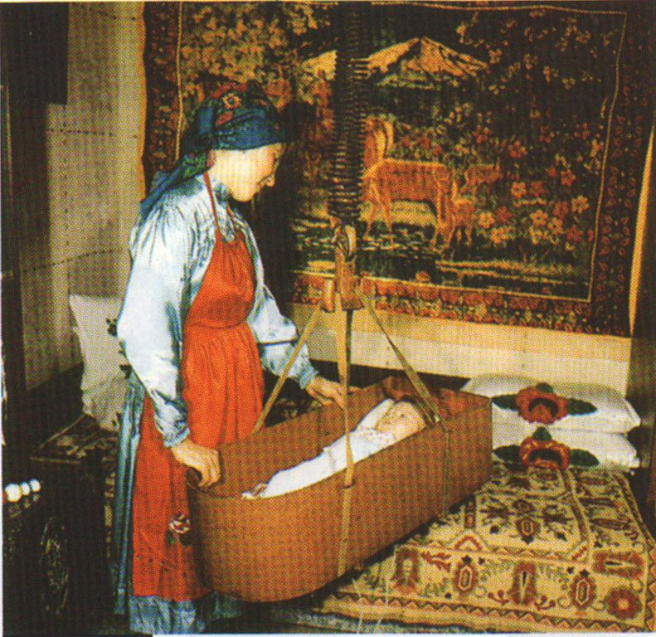 Наиболее важные из них – наречение имени (при болезненности младенца – обряд перемены имени), обряда в целях сохранения здоровья и обеспечения ребенку счастливого будущего. После рождения устраивали праздник родин. Появление первого зуба, первые шаги отмечали дарами тому, кто заметил зуб или увидел, как ребенок пошел. Теперь обрядность во многом сокращена: односельчанки приходят к роженице с угощением, а по истечении одного-двух месяцев устраивают праздник по случая рождения. Некоторые и в наши дни мажут ребенку лоб свежей сажей или посыпают солью, чтобы «не слазили», плачущему брызгают в лицо водой. На празднике родин бьют в печную заслонку, хотя теперь этому не придают магического смысла, действие имеет лишь шуточно-игровой характер.
Из традиционных обрядов соблюдаются также погребально-поминальные. По поверьям, они должны облегчить умершему переход в загробный мир и обеспечить благополучие, так как несоблюдение их может озлобить душу умершего и он будет вредить живым. Чтобы его умилостивить, устраивали жертвоприношения ( в день смерти резали курицу), на окно ставили воду в чаше «для омовения души», вешали чистое полотенце.
Предпринимался ряд мер для ограждения от «действий» покойного и очищения от соприкосновения с ним: приседали на скамью, на которой стоял гроб; похлопывали по одежде и проводили топором черту; выходя с кладбища, очищали обувь от кладбищенской земли; мыли в бане участников похорон; обсыпали дома трехлетним маком, золой из очага и т. д. Поминальные обряды совершали на седьмой или девятый день, сороковую ночь и в годины. Обязательными были жертвоприношения лошади и коровы в память умерших отца и матери через три года после их смерти.

Праздики
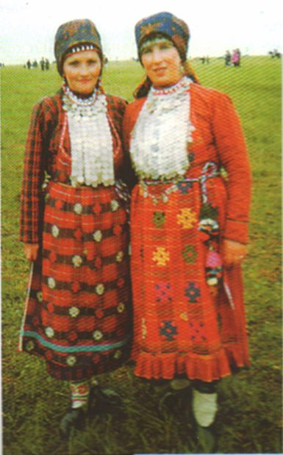
Важное место в жизни удмуртской деревни занимали календарно-обрядовые праздники, связанные с важнейшими этапами сельскохозяйственных работ. Начало весенних полевых работ сопровождалось традиционными обрядами и всеобщим весельем. Этот праздник был одним из древнейших и, пожалуй, самым, важным в календарном цикле, о чем свидетельствуют обилие жертвоприношений разным божествам и специальная мелодия акашка гур, которую пели только в этот день. С внедрением православия он был приурочен к Пасхе.
Постоянного срока проведения праздника первой борозды не было. Он зависел от готовности земли к посеву, поэтому день каждый раз устанавливался советом старейшин. Для жертвоприношения божеству земли в борозду опускали горбушку хлеба или блин, яйцо, кусочки от всех принесенных видов пищи и лили напитки, прося у божества помощи в проведении посевной и получении хорошего урожая. Засевая вспаханный участок, вместе с зерном бросали крашеные яйца, «чтобы зерно уродилось с яйцо».
В честь окончания посевной совершали обряды благодарения, которые были призваны сохранять посевы от вредителей, засухи, града и пр. В койне мая во многих деревнях проводили праздники в честь пышно распустившейся зелени. До этого времени запрещалось ломать ветки, косить траву, но в день праздника ветками березы, клена, черемухи и других деревьев украшали избы. Праздник проходил на лоне природы, в лесу. Позже он был приурочен к Троице.
Последние дни летнего солнцестояния, перед сенокосом, отмечали праздником гербер: сначала проходило общественное моление с чтением удмуртских молитв-заклинаний и жертвоприношением, затем — праздничное гостевание взрослых и гулянье молодежи. Один из обрядов этого праздника — свадьба поля. В XX в. он, приуроченный к Петрову дню, исполнялся девушками на ржаном поле или лугу, где они пели свадебные песни и угощали друг друга ягодными морсами. В некоторых деревнях с поля соседней деревни крали колосья и бросали их на свои. Обряд был призван способствовать богатому урожаю. В засушливое лето устраивали обряд вызывания дождя.
Зимний цикл календарной обрядности проходил в дни зимнего солнцестояния. Позднее из христианства были заимствованы элементы рождественско-новогоднего празднества, и время от Рождества до Крещения получило традиционное название вожодыр. Оно сопровождалось ряженьем и гаданиями, приглашением гостей, а также свадьбами. В феврале, завершив обмолот зерна, каждая семья устраивала семейное торжество, а затем общественный праздник, который со временем был заменен Масленицей. Она завершала зимний и начинала весенний цикл календарной обрядности. Всю масленичную неделю пекли блины и лепешки. Но главным угощением считались коврижка — юача и маленькие сдобные шарики — шекера.
Многочисленными обрядами сопровождалось весеннее пробуждение природы и начало года земледельца. Осенний цикл включал праздник в честь нового урожая — выль жук («новая каша»), слившийся затем с Ильиным днем. Завершал годовой цикл осенний праздник, отмечавшийся в конце ноября — начале декабря. Целью обрядов было «очищение» (от грехов, болезней, злых духов и пр.) или помощь росту хлеба и размножению скота. Перед праздниками проводилась обрядовая баня, окуривание помещений, животных, очерчивание металлическим предметом усадьбы, группы людей, постукивание палкой по воротам, домам, стрельба из ружей.
Таким образом, праздники включали обрядовые действия, молитвенные и песенные заклинания, гадания, благопожелания, а также развлечения — веселое народное гулянье с песнями, хороводами, плясками, играми, причем каждый был исполнителем и зрителем.
Значимым событие м для крестьян было завершение заготовки пряжи, которое приходилось на февраль-начало марта. В это время женщины устраивали «помочь» для ее стирки. Днем в проруби полоскали мотки, замоченные с вечера в щелочной воде. Вечером угощались и веселились. Так день за днем, пока не перестирают пряжу у всех. После этого был общий праздник с гулянием из дома в дом, а женщины носили с собой прялки как символ праздника.

Удмуртская свадьба
Свадьба состояла из двух частей: пира в дт ты и пира в доме невесты и пира в доме жениха. За невестой приезжали родственники жениха, но без него. Их встречали у крыльца родственники невесты с традиционным угощением и представляли им предводителя свадебного торжества. Последнего с почетом сажали в красный угол на подушку, и после угощения он по просьбе приезжих запевал свадебную мелодию. С этого момента до отъезда все должны были петь почти непрерывно. Удмуртские свадебные песни очень образны и самобытны. Из дома невесты предводитель вел приезжих на угощение в свой дом, затем поочередно ко всем родственникам невесты. Гулянье продолжалось всю ночь. Наутро приезжал жених с другом и веселился вместе со всеми. Посетив дома всех родственников, приезжие начинали собираться домой. В этот момент обнаруживалось, что невеста пропала и жениху предстояло ее найти. После этого исполнялся драматический обряд прощания невесты с родительским домом, сопровождавшийся прощальной песней. Затем приезжие забирали приданое и уезжали, увозя невесту. Родители жениха встречали свадебный поезд у ворот. Под ноги невесте бросали подушку или половик, чтобы она была покладистой и жизнь в ее новой семье удалась. Ее вели в избу и сажали на женской половине, укрыв шалью. Уложив молодых спать, все расходились. На другой день собирались на обряд купания молодой, который начинался с переодевания ее в женский наряд: его главное отличие составляли головные уборы. Когда молодая была готова, свекровь давала ей в руки коромысло с ведрами, перекладывая на нее заботу о доставке в дом воды. Собравшиеся вместе с молодой отправлялись к источнику. Молодая несла хлеб с маслом. Бросив «гостинец» водяному, зачерпывала воду, после чего начиналось обливание присутствующими друг друга. На обратном пути она несла воду, угощая всех.
Свадебные пиры проходили обычно в Масленицу, Петров день или Рождество. Приехавшие на пир родственники невесты по обычаю вели себя шумно, грозились «проломить» пол, разбирали каменку в бане или дымоход на крыше, заводили в избу скотину, «угрожая» ее зарезать, пилили и кололи дрова в доме и т.д. Перед отъездом жалобным пением доводили невесту до слез.

Одежда
Народный костюм удмуртов создавался по законам красоты и практической целесообразности. Одежду шили из отбеленного посконного, позже льняного холста, сукна и овчины. В XIX в. белый холст вытеснила пестроткань.
Костюмный комплекс удмуртки состоял из туникообразной рубахи, передника, вязаных узорных чулок и носков, а также сшитых из холста носков без пяток, лаптей или башмаков и валенок. В качестве летней верхней одежды надевали распашной холщовый халат с короткими ложными рукавами, камзол или безрукавку.
Теплой верхней одеждой служили полушерстяной красный или красный в черную полоску кафтан, суконный кафтан и шуба.
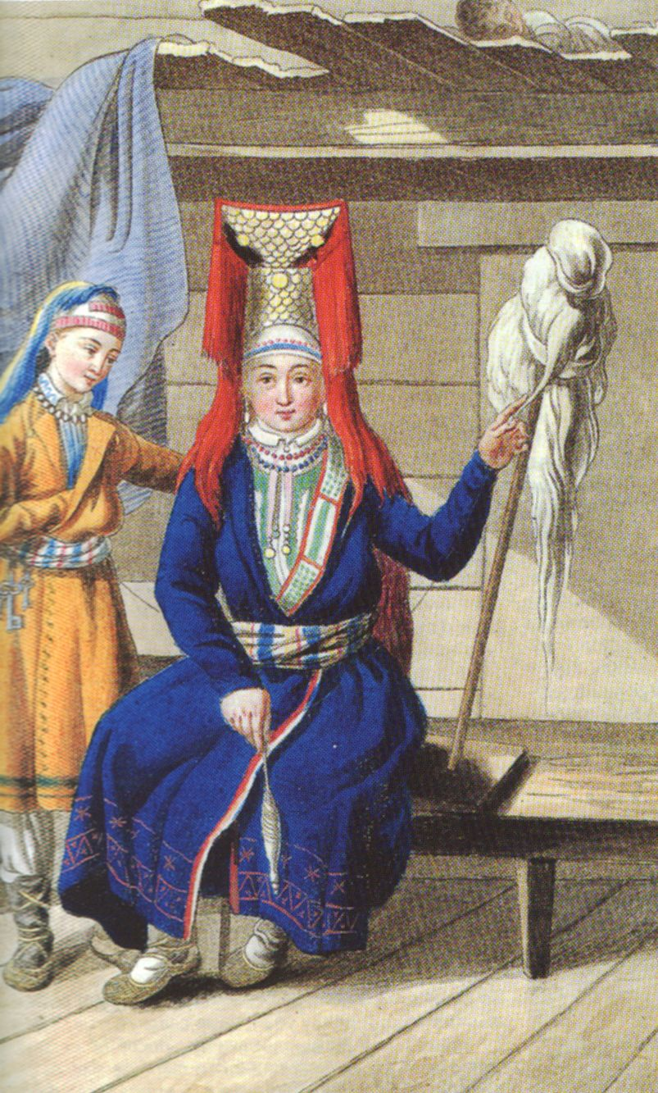
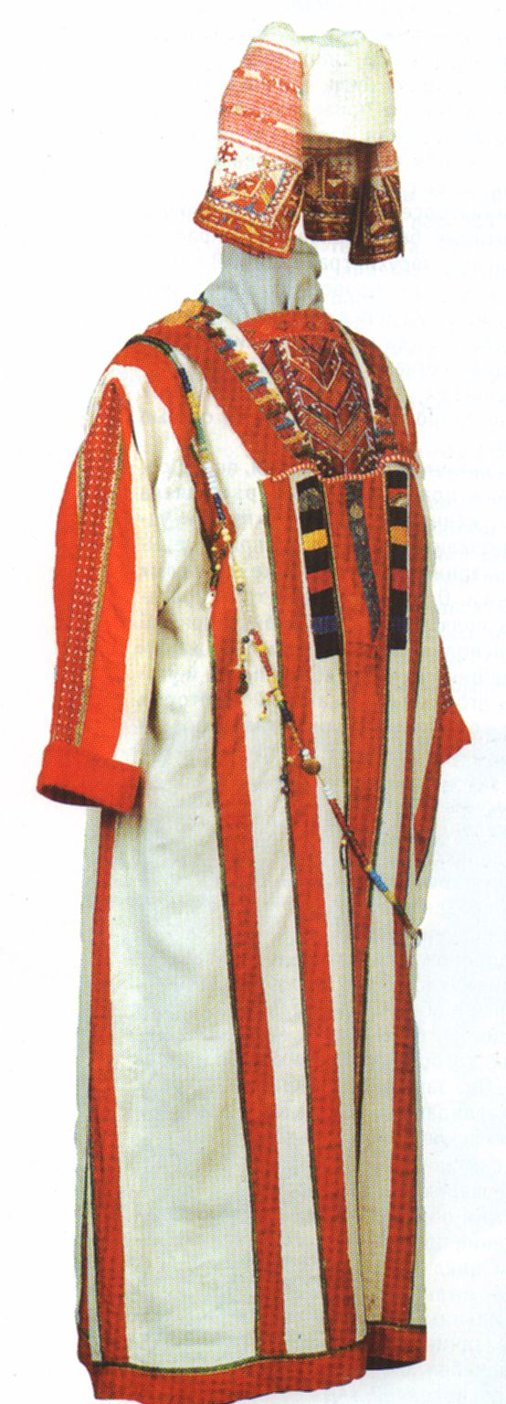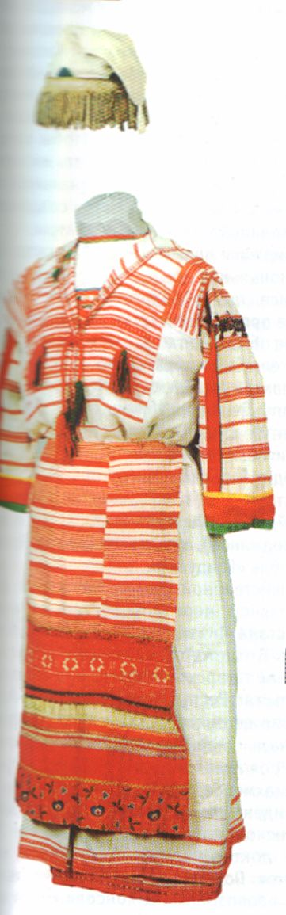
Праздничные кафтаны и шубы шили отрезными по талии и со сборками, будничные — не отрезные и без сборок, но приталенные.
Головные уборы были очень разнообразны. В прошлом женщины носили высокую берестяную шапку, обшитую холстом и украшенную лентами, бисером, раковинами-каури, с покрывалом, головное полотенце с ярко затканными концами, спускаемыми на спину, налобник. Пожилые женщины носили платки. Девичьими головными уборами были платок, праздничная налобная повязка и шапочка. Удмуртки носили много украшений, бережно передаваемых из поколения в поколение: нагрудные украшения типа мониста с перевязями, а также серьги, кольца, перстни, браслеты, бусы, ожерелья. Они изготавливались из монет, бисера, раковин и позумента. Белая холщовая одежда богато украшалась вышивкой по подолу, груди и рукавам. Кроме того, носили вышитые нагрудники. Девушки надевали накосники из цепочек с монетами. Важное значение имели пояса, к которым часто прикрепляли нарядные платки
Мужская одежда, по сравнению с женской, была менее разнообразной — белая или пестрядинная рубаха с вырезом на правой стороне груди, первоначально без завязок и пуговиц, позднее с завязками, замененными крючками и пуговицами. Штаны шили из пестряди, чаще синие в белую полоску. Большую роль в мужском костюме играли пояса: ремни из сыромятной кожи с медной пряжкой, тканый или плетеный пояс из разноцветных шерстяных ниток, кушак фабричного производства, широкий шерстяной, чаще красный в полоску. Старинным головным убором был суконный колпак, в XIX в. получили распространение валяные шляпы с полями. Зимой носили шапки-ушанки из овчины. На ноги надевали холщовые или шерстяные онучи и лапти, зимой — валенки. Верхняя теплая одежда мужчин не отличалась от женской, это дукес или шуба.
В прошлом, как и сейчас, варили разнообразные супы: щи, суп с грибами, суп с кусочками пресного или кислого теста, домашнюю лапшу, уху со взбитым яйцом, суп с крупой, суп гороховый. Весной готовили супы с зеленью: крапивой, снытью, борщевиком, щавелем. Традиционным кушаньем являются каши. Их варили из разных круп, но любимыми были полбяная, ячневая и ячневая вперемешку с горохом. Из вареного гороха делали колобки. Заваривая муку крутым кипятком, получали мучные кисели. Готовили кисель, и заквашивая овсяные отруби, а также из крахмала на молоке или из солода с калиной. Популярным было картофельное пюре, разбавленное молоком и яйцом.Делали окрошку из кваса с хреном или редькой и картофелем; на капустном рассоле, с мелко нарубленной капустой, луком, печенью или мясом; из арьяна (пахты), с зеленым луком.
Разнообразны традиционные мучные изделия: хлеб, лепешки из кислого теста, в прошлом из гречишной и овсяной муки, теперь — пшеничные, блины с маслом и с кашей, шаньги картофельные из кислого и пресного теста, пресные лепешки с кашей или подливкой из мучного киселя. Очень популярны были пресные ватрушки с различной начинкой: мясной, грибной, рыбной, капустной. Мировую известность получили пельмени (пелънянь –«хлебное ушко»). Пекли пирожки из пресного и кислого теста с разной начинкой. Для праздничного стола непременно готовили рыбный пирог и большую толстую лепешку из сдобного теста. Из него же пекли мелкие хлебные шарики (шекера), которые особенно нравились детям. В небольшом наборе сладостей первое место отводилось меду. Раньше готовили различные сладкие блюда из конопли. Каждая семья домашним способом заготавливала для себя конопляное или льняное масло. Теперь конопля не культивируется, и эти сладкие блюда исчезли.
Широко были распространены блюда из яиц, которые считались символом достатка, плодородия и часто использовались в обрядах. Готовились яйца, сваренные в крутую, очищенные и залитые топленым малом, кушанье из яиц тапа омлета, но с добавлением мелко нарезанной капусты или шкварок. Яйцами заправляли супы и уху.
Из молока делали сметану, простоквашу, творог и масло. На зиму заготавливали соленые огурцы, капусту, грибы.
Ниболее характерные напитки удмуртов – квас, пиво, сусло, медовуха, пахта (арьян), калиновый и свекольный соки и морсы, ягодные напитки. Весной лакомились березовым соком. Заваривали душицу, мяту, зверобой, листья смородины и др. Из алкогольных напитков известность получили самогон.

Верования
Религиозно-мифилогическое представление этноса о мире – одна из важнейших этнических характеристик, которая много дает для понимания менталитета, образа жизни, материальной и духовной культуры народа. Христианство среди удмуртов начало распространяться с 16 века, а в следующем столетии стало массовым явлением. Однако до конца оно не было принято и понятно народом, который наряду с ним сохранил самобытные формы дохристианских религиозных воззрений.
Древняя религия характеризуется значительной развитостью и сложностью. Наиболее яркий компонент любой религии – ее пантеон. Удмурты почитали около 40 божеств, духов и всевозможных мифологичсеких существ. Главные из них: Инмар-бог неба, Кылдысин — творец, бог земли, Куазъ — бог атмосферы, погоды. Кроме того, почитались леший, водяной, банник, домовой, злое существо (буквально «половинный человек»), длиннозубое существо, злые духи (пери) и т. п. Встречаются также персонажи женского рода: обыда, кукри баба, калмык кышно.
Особое место в религии удмуртов занимала священная роща, но верили и в нечистые места, где водится существо, насылающее зло и болезни. Очень древние по происхождению воззрения о праматерях: мать воды, мать особого переходного времени, зимнего и летнего солнцестояния, мать земли, мать солнца, мать небесной воды и др.
По названию двух центральных святилищ удмуртский деревенский мир обычно делился на две эндогамные культовые группы: род куа и род луда, со сложной иерархией жрецов. Одним из самых распространенных подарков богам была водоплавающая птица (чаще всего утка). Культ утки имеет древнейшие истоки и считается наиболее надежным религиозно-мифологическим символом — определителем финно-угорских народов. Несмотря на пестроту и разнохарактерность, компоненты религиозно-мифологического комплекса удмуртов могут быть объединены в две группы: родовые и аграрные культы. Все прочие формы верований (тотемизм, знахарство, ведовство, шаманизм, промысловые культы и др.) входили в них как исторически более ранние структурообразующие компоненты или своеобразные идеологические подсистемы.
Семейно-родовые культы, в свою очередь, подразделялись на культ семейно-родовых святынь и культ предков, соответствовавшие материнскому и отцовскому родам. Культ семейно-родовых святынь проявлялся главным образом в почитании родового или семейного святилища. Еще в начале XX в. в каждой удмуртской деревне и почти в каждой семье имелся свой воршуд. Это сложное понятие обозначало и родовую или семейную святыню, и абстрактное божество-покровителя, и его зоо- или антропоморфное изображение, а также экзогамное объединение родственников по материнской линии. Культ предков проявлялся в погребальных обрядах и обычаях семейных поминок по умершим.
Под воздействием ислама и христианства складывался религиозный синкретизм удмуртов, образы святых сливались с местными божествами. Ныне становятся модными своеобразные спекуляции на науке («экстрасенсный бум»), обращения к «природной языческой религии», к экзотичным восточным философско-религиозным концепциям и т. д.

Фольклор
За многолетнюю историю удмурты создали яркие произведения устного народного творчества различных жанров: мифы, предания и сказки, пословицы, поговорки и загадки, песни и танцы, которые в целом охватывают все стороны их жизни. Заклички, заговоры, заклинания представляют собой поэтическое сопровождение магических действий, обрядов.
Фольклор сохранил архаичные богатырские предания о защите родной земли от нашествия врагов. Есть локальные циклы героических преданий о родоплеменных вождях. Есть сказки о животных, социально-бытовые, или новеллистические, и волшебные, в том числе сказки о мифологических существах.
Ведущее место в фольклоре занимают песни. Об устойчивых традициях песенного творчества говорит их многоголосие, деление на обрядовые и необрядовые. Петь должен уметь каждый, кто научился говорить. Человека, не умеющего петь, насмешливо называют «поющий влево», уводящий мелодию. В то же время хорошо поющий, по принятым представлениям, обычно бывает несчастным.
Фольклористами зафиксированы свадебные, рекрутские и солдатские, лирические, озорные, игровые и плясовые, сиротские и песни о несчастной доле, ныне забытые охотничьи и песни пчеловода, календарно-обрядовые, песни о войне, о колхозной жизни. С песнями встречали и провожали гостей, песнями обменивались, как дорогими подарками. Ныне песенная и танцевальная традиция сохраняется, в основном, фольклорными коллективами.
Первые музыкальные инструменты имели, очевидно, не сугубо музыкальную, а сигнальную и магическую функции. Это охотничьи пищики-манки, свистки, вращающиеся деревянные трещотки, широко употреблявшиеся в прошлом веке в обряде ряженья и изгнания шайтанов, чертей и всякой нечисти. Для передачи звуковых сигналов на большие расстояния в лесу подвешивали разнокалиберные чурки к шесту между двумя близко стоящими елями. На этих примитивных инструментах умельцы выводили несложные мелодии. Инструменты изготовляли из различных подручных материалов: из полых костей птиц и животных, гусиных перьев, полых стеблей растений, обожженной глины, древесины, рога и пр. К духовым инструментам относится волынка (с мешком из телячьей кожи), к струнным — крезь — типа гуслей.
Так живут уважая свои традиции и традиции своих соседей народы Поволжья.
Литература
- Исхаков Д. М. - Новое в этногрфических исследованиях татарского народа . Казань 1978г.
- Татаро-бесермянские этнические связи как модель взаимодействия булгарского и золото-ордынско-тюрского этносов .
- Изучение преемственности этнокультурных явлений. Москва 1980 г.
- Нократ татарлары Казан утлары 1990г. №3.
- Баязитова Ф. С. – Нократ сойлэше: Рухи мирас Казань 2006г.
- Каимова Д. Г.-Семейная обрядность чепецких татар. Ижевск , Удмуртский институт истории УРОРАН 2003г.
- Традиционные религиозно-мифологические представления чепецких татар, конец 19-20 в.в. Ижевск 2004
- Библиотека им. А.И. Герцена
Касимов Р.М. Демонические существа в низшей мифологии чепецких татар.
9. Васина Т. А. Камские заводы: основные проблемы направления изучения провинциальной культуры.
10. Мухамедова Р. Г.- Чепецкие татары. Москва 1972г.

